Professor(a):

Aluno: Arthur Henrique Cavalcanti Data: 14/09/2022

1. O projeto idealizado é um jogo shooter no estilo moba fps multijogador.

2.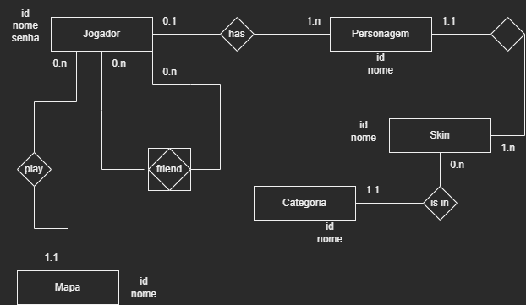

3.

|  |  |  |  |  |
| --- | --- | --- | --- | --- |
|  |  |  |  |  |
|  |  |  |  |  |
|  |  |  |  |  |
|  |  |  |  |  |
|  |  |  |  |  |
|  |  |  |  |  |